机动车近光检测仪校准器检定规程

1 范围
本规程适用于机动车近光检测仪校准器(以下简称近光校准器)的首次检定、后续 检定和使用中的检验。定型鉴定、样机试验中主要计量性能的试验，可参照本规程执 行。
2 引用文献
GB4599—1994《汽车前照灯配光性能》
使用本规程时，应注意使用上述文献的现行有效版本。
3 概述
近光校准器是装有近光标准光源，带有垂直和水平精密旋转机构的装置，由标准灯 泡、角度旋转机构、找正机构、电压稳压调压机构及光强一电压对应表组成。它用来校 准机动车近光检测仪明暗截止线转角和发光强度的示值准确性。其工作原理是通过调节 电压稳压调压装置和水平、垂直角度旋钮，使校准器发出一束已知发光强度和明暗截止 线偏移角的近光光束，用以对近光检测仪进行校准。
4 计量性能要求
4.1 发光强度的示值误差
近光校准器发光强度(在明区最亮处测量)的变化范围为(3000～11000)cd, 且发
光强度的示值误差不大于±4%。
4.2 发光强度的稳定性
近光校准器发光强度在20min 内的变化率不超过2%。
4.3 明暗截止线转角的零位示值误差
近光校准器明暗截止线转角的零位示值误差不超过±5’。
4.4 明暗截止线转角的示值误差
近光校准器明暗截止线转角在左(L)3°~ 右(R)3°, 上(U)2°~ 下 (D)3° 范围内的示值 误差不超过±5'。
5 通用技术要求
5.1 外观
5.1.1 近光校准器应有铭牌，标明仪器名称、型号、制造厂、出厂编号、制造计量器 具许可证标志 及编号、制造日期等。
5.1.2 近光校准器的所有光学零部件应清洁，无明显霉点、疵点、气泡、划痕等影响 使用的缺陷；各转动手柄、旋钮应转动灵活、平稳、锁定可靠。

5.1.3 近光校准器的旋钮刻线、数字显示应清晰，不应有模糊、断线、笔划短缺等影 响读数的缺陷。
5.1.4 近光校准器的水泡应完好。
5.2 配光性能
近光校准器标准光源的配光性能应符合 GB4599—1994 中7 . 3(见附录 A) 的要求 且明区光照度只有一个最大值。
6 计量器具控制
计量器具控制包括首次检定、后续检定和使用中检验。
6.1 检定条件
6.1.1 检定用设备
6.1.1.1 数字照度计。测量范围(20～500)lx, 相对示值误差满足±1%的要求。
6.1.1.2 经纬仪(6”级)。
6.1.1.3 水准仪 (S3 级)。
6.1.1.4 近光校准器检测装置(详见附录 C)
6.1.2 检定环境和其他要求
6.1.2.1 相对湿度：≤85%
6.1.2.2 温度：(20±5)℃
6.1.2.3 电源电压： AC(220±10)V
6.2 检定项目
检定项目见表1。
表1 检定项目一览表
序号 | 检定项目 | 首次检定 | 后续检定 | 使用中检验
 | 外观 | + | + | 十
2 | 配光性能 | + | 一 | 一
3 | 发光强度的示值误差 | + | + | +
4 | 发光强度的稳定性 | + | + | +
5 | 明暗截止线转角的零位示值误差 | + | + | +

6 | 明暗截止线转角的示值误差 | + | 十 | +
注：“+”表示应检项目，“-”表示可不检项目。

6.3 检定方法
6.3.1 外观
目视观察和试验，应满足5.1的要求。
6.3.2 配光性能
目视观察和数字照度计试验，应满足5.2的要求。

6.3.3 明暗截止线转角的零位示值误差
检定在近光校准器检测装置上进行，检测距离 L (近光校准器发光面中心到配光屏 的 距 离 ) 为 1 0m 。将被检近光校准器置于装置的可调工作台上(见图1),先把近光校 准器的角度调节旋钮调至零位，并使其水泡处于圆环中央，再转动、平移工作台(这些 调整需交替、反复地进行),用经纬仪瞄准，直到近光校准器光轴找正机构的两个尖锥 顶点与过坐标原点的配光屏垂线处于同一铅垂面内；同时，用水准仪瞄准，使近光校准 器的发光面中心与配光屏的坐标原点等高，且近光校准器的水泡处于圆环中心。

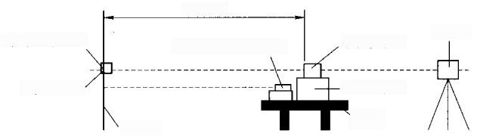
L(10m)
近光校准器检测装置
照度计探头
配光屏
被检校准器

可调工作台
底座
配光屏坐标原点
经纬仪
(a) 水平视图

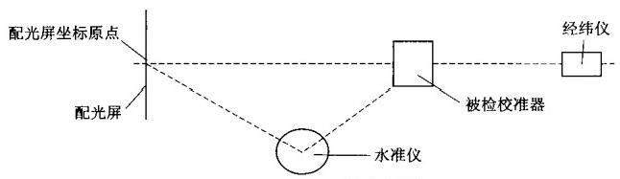
(b) 俯视图

图1 检测安置示意图
将近光校准器发光强度调到7000 cd, 对配光屏上的近光图形进行 一 次图像采集， 经分析处理后得出明暗截止线转角的零点位置和零位示值误差，记为△H₀/△V₀ ( 水 平 方向/垂直方向),它应符合4 .3的要求。
6.3.4 明暗截止线转角的示值误差
利用专用夹具将激光器安装到被检近光校准器透镜的顶点附近(见图2),接通激 光器电源，调整可调工作平台，使激光光斑中心与配光屏上标记的坐标原点重合。
转动近光校准器的角度旋钮，使明暗截止线转角分别偏移到表2所列的标称值，从 配光屏上读出激光光斑中心偏离坐标原点的距离 D, 取顺、逆时针方向的两次平均值 D 。 激光器到配光屏的距离 L。事先测得，按式(1)计算被检近光校准器明暗截止线转
角的实际转动角度 αo:
ao;=arctan(D/L₀) (1)
按式(2)计算近光校准器明暗截止线转角的示值误差△a₀;, 它应满足4 .4的要求。
△a;=a-αo (2)

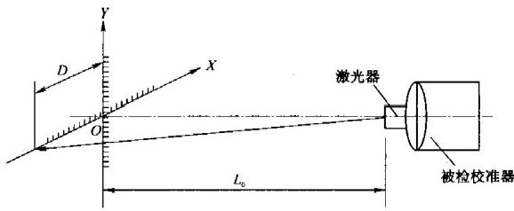

图 2 明暗截止线转角示值误差检定示意图
式中： α₁——第 i 个明暗截止线转角的标称值。
表 2 明暗截止线转角示值误差的检定点序列

序 号 ( i ) | 角 度 偏 移 标 称 值 ( 水 平 / 垂 直 )
 | 0°00'/000'
2 | R100'/0°00'
3 | R2°00'/0°00'
4 | R3°00'/0°00'
5 | L1°00'/0°00'
6 | L2°00'/000'
7 | L3°00'/0°00'
8 | 0°00'/U1°00'
9 | 0°00'/U2°00'
10 | 0°00'/D1°00'
11 | 0°00'/D200'
12 | 0°00'/D3°00'
注 ： L 表 示 左 ， R 表 示 右 ， U 表 示 上 ， D 表 示 下 。

6.3.5 发光强度的示值误差
把照度计的光电探头固定在配光屏上的坐标原点，交替缓慢旋转近光校准器的明暗 截止线转角左右与上下旋钮，同时观察照度计的读数变化，直到照度计出现最大读数为 止。
调节近光校准器的电压旋钮，在其发光强度(标称值)依次为4000,6000, 7000,8000,9000 cd时，分别读取照度的示值 E;, 取上升、下降两次的平均值 E,, 按式(3)计算发光强度的实际值 I₀₁:

I₀;=E,×L² (3)
按式(4)计算发光强度的示值误差△I, 它应满足4.1的要求。
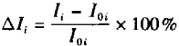 (4)
式中： E—— 第 i 个发光强度下照度计的两次读数平均值；
L——检测距离， L=10 m;
I₁——第 i个发光强度的标称值。
6.3.6 发光强度的稳定性
将被检近光校准器的发光强度调为7000cd, 自照度计的光电探头受光照开始，每 隔 4min读取1次照度计的示值，共测量6次，按式(5)计算被检近光校准器的变化率 u 应符合4.2的要求。
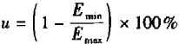 (5)
式中： Emin——照度计的最小读数；
Emx—- 照度计的最大读数。
6.4 检定结果的处理
按本规程要求经检定合格的近光校准器发给检定证书；不合格的发给检定结果通知 书，并列出不合格项及数据。
6.5 检定周期
近光校准器的检定周期一般不超过1年。

附录 A
GB4599—1994《 汽车前照灯配光性能》内容节选
A.1 近光的配光要求
A.1.1 在配光屏上，近光应产生明显的明暗截止线，其水平部分在 v-v 线的左侧 右侧为与水平线向上15°的斜线，或向上成45°斜线至水平线垂直距25 cm 转向水平的折

线。

A.1.2

在配光屏上的照度限值，应符合表 A.1 的规定。
表 A.1 照度限值表

lx

测试点或测试区域 | 白炽前照灯 |  | 卤钨前照灯
测试点或测试区域 | 最大值 | 最小值 | 最大值 | 最小值
B50L | 0.3 |  | 0.3,0.4
75R |  | 6 |  | 12
75L | —— |  | 12 | —+-
50R |  | 6 |  | 12
50L |  |  | 15
50U |  |  |  | 6
25L |  | 1.5 |  | 2
25R |  | 1.5 |  | 2
Ⅲ区任何点 | 0.7 |  | 0.7
IV区任何点 |  | 2 |  | 3
I区任何点 | 20 | … | 2 E₂om²
注：1)单光束为0.3,双光束为0.4。
2)Esox为50R实测照度。

A.1.3 在 I 、Ⅱ 、Ⅲ 和IV区域内，其水平方向相邻间的照度应无明显的陡变，不致影
响良好的可见度。

附录 B
明暗截止线转角的定义及推荐采用的转角零位确定方法
B.1 明暗截止线转角的定义
一般近光灯在配光屏上投射的光斑图形如图 B.1 所示，把它的水平明暗分界线 a- a 与倾斜明暗分界线b-b 的 交 点O, 称为明暗截止线转角。

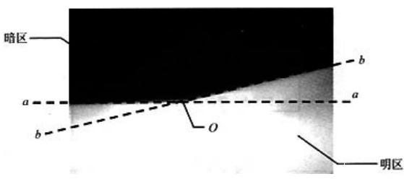

图 B.1 明暗截止线转角示意图
B.2 推荐采用的明暗截止线转角零位确定方法
通常，近光灯在配光屏上投射的光斑明暗分界线并非理想的直线，而是如图 B.2 所 示的明暗过渡光带，因此，推荐按以下方法确定明暗截止线转角的零位。

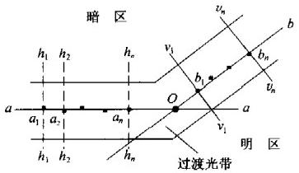

图 B,2 明暗截止线转角零位确定方法示意图
1)在过渡光带的水平部分等距离选取 n(n≥10) 条截线， h₁-h₁,h₂-h₂,…,
h₄-h₄;
2 ) 在 h₁-h₁ 上由暗区到明区，按等距间隔进行照度测试，找出照度变化最大的点
Ql;
3)按2)中所述方法依次找出h₂-hz,…,h 。-h 。 截线上，照度变化最大的点
a₂, …, an;
4 ) 将 a₁,a₂,…,a₄ 按最小二乘法进行拟合，得到直线 a-a;

以上内容仅为本文档的试下载部分，为可阅读页数的一半内容。如要下载或阅读全文，请访问：https://d.book118.com/625024310001011100

